Микрофинансовые организации (МФО) стали неотъемлемой частью финансового рынка. Они позволяют быстро получить небольшую сумму, когда деньги нужны срочно. Однако простота получения займа часто скрывает риски, о которых стоит знать до подписания договора.
Особенности получения микрозайма в МФО
МФО - это специализированные организации, которые выдают небольшие займы на короткий срок. Деятельность всех МФО в России регулируется Центральным банком РФ.

Как выбрать надежную МФО?

Проверить компанию можно по следующим критериям:
Реестр ЦБ РФ.На официальный сайте Банка России можно проверить состоит ли организация в государственном реестре МФО.
Членство в СРО.Надежные МФО состоят в саморегулируемых организациях (СРО). Информация об этом обычно есть на главной странице сайта компании.
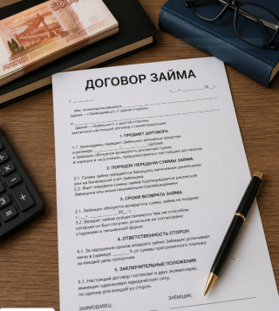
Заключаем договор: что необходимо знать


Договор займа — это юридический документ. Никогда не подписывайте его, не прочитав полностью. На что обратить внимание, основные критерии:
- Полная стоимость кредита (ПСК).В правом верхнем углу первой страницы договора должна быть указана ПСК в процентах годовых. Это реальная стоимость займа со всеми комиссиями.
- График платежей.Даже если вы берете деньги на 10 дней, у вас должен быть четкий график с указанием суммы возврата.
- Процентная ставка.По закону, максимальная ставка по микрозаймам ограничена (на текущий момент — не более 0,8% в день). Если вам предлагают ставку выше — это нарушение закона.
- Скрытые условия.Ищите пункты о штрафах за просрочку, комиссиях за перевод средств или продление займа (пролонгацию).

Навязывание услуг: как защитить свои права

Важно знать: МФО запрещено навязывать заемщикам дополнительные платные услуги, не связанные напрямую с предоставлением микрозайма.

Более того, согласно актуальным требованиям законодательства, согласие на допуслугу должно оформляться отдельно. Если в договоре или на сайте МФО услуга включена «автоматически» (например, через заранее проставленные галочки), такие условия являются недействительными. Примером дополнительных услуг, которые часто включают в договор по умолчанию, могут быть:
- Страховка жизни или здоровья.
- СМС-информирование.
- Юридические консультации.
- Подписки на «полезные сервисы» (например, подбор займов).
Рекомендуем перед подписанием договора:

- Внимательно изучайте каждый пункт. Не торопитесь нажимать кнопку «Согласен».
- Особое внимание обращать на «галочки». При оформлении онлайн-заявки часто стоят заранее проставленные галочки в полях «Согласен с условиями страхования» или «Принимаю условия платной подписки». Обязательно снимите их, если вам не нужны эти услуги.
- Проверяйте итоговую сумму. Если сумма к возврату выше, чем сумма займа плюс проценты, значит, в договор включены платные опции.
- Право на отказ. По закону у вас есть «период охлаждения» (30 календарных дней), в течение которого вы имеете право отказаться от любой дополнительной платной услуги. Если вам навязали страховку или иные дополнительные услуги, напишите заявление к непосредственному исполнителю услуги (например, в случае со страховкой, заявление подается в страховую компанию)на возврат средств. Исполнители услуг обязаны вернуть деньги за неиспользованный период услуги в течение 7 рабочих дней после получения вашего заявления.

Что делать, если ваши права нарушены?

Если вы столкнулись с неправомерными действиями МФО (незаконное начисление процентов, навязанные услуги, отказ в возврате средств за навязанные услуги), рекомендуем:
- Направить жалобу в МФО.Составьте письменную претензию на имя руководителя организации. Укажите свои данные, номер договора, суть нарушения и ваши требования (например, пересчитать проценты или вернуть деньги за навязанную услугу).
- Обратится в Банк России.Если МФО проигнорировала вашу жалобу или ответила отказом, следующим шагом должно стать обращение в Банк России.Жалобу можно подать через интернет-приемную ЦБ РФ.
- Финансовый уполномоченный (омбудсмен).Если спор касается денежных требований (несогласие с начисленными процентами, вопросы реструктуризации долга или неправомерные действия при взыскании), вы можете обратиться к финансовому омбудсмену.
Важно: обратиться к омбудсмену можно только после того, как вы направили претензию в МФОи получили отказ или не дождались ответа.
- Обратиться в суд. Это крайняя мера, к которой стоит прибегать, если предыдущие этапы не принесли результата. В суде вы можете требовать не только возврата незаконно удержанных средств, но и компенсации морального вреда, а также штрафа в размере 50% от присужденной суммы за отказ МФО решить вопрос добровольно.
Помните:микрозайм — это инструмент для решения краткосрочных финансовых проблем, используйте его осознанно, внимательно читайте документы и всегда помните о своей финансовой ответственности.

Данная информация подготовлена консультационным центром по защите прав потребителей ФБУЗ «Центр гигиены и эпидемиологии в Иркутской области», носит просветительский характер и не заменяет официальную юридическую консультацию.
август 2026г.

Ждем Вас по адресам:

г.Иркутск,ул.Трилиссера, 51, 8(395-2)22-23-88 Пушкина, 8, 8(395-2)63-66-22 zpp@sesoirk.irkutsk.ru.
г.Ангарск,кв-л 95, д.17, тел. 8(395-5)67-55-22ffbuz-angarsk@yandex.ru
г.Усолье-Сибирское, ул.Ленина, 73 тел.8(395-43) 6-79-24
ffbuz-usolie-sibirskoe@yandex.ru
г.Черемхово, ул.Плеханова, 1, тел. 8(395-46)5-66-38,
ffbuz-cheremxovo@yandex.ru
г.Саянск, микрорайон Благовещенский,
д.5 А,тел. 8(395-53) 5-10-20,
ffbuz-sayansk@yandex.ru
п.Залари (обращаться в г.Саянск)
г.Тулун, ул.Виноградова, 21, тел.8(395-30)2-10-20
ffbuz-tulun@yandex.ru,
г.Нижнеудинск, ул.Аллейная, 27а тел.8(395-57)7-09-53,
ffbuz-nizhneudinsk@yandex.ru,
г.Тайшет,ул.Старобазарная, 3-1н, тел. 8(395-63) 5-35-37;
ffbuz-taishet@yandex.ru
г.Братск,ул.Муханова, 20,
тел.8(395-3) 42-57-50
г.Железногорск-Илимский, (обращаться в г.Иркутск, г.Усть-Кут)
г.Усть-Илимск, лечебная зона, 6 тел.8(395-35) 6-44-46;
ffbuz-u-ilimsk@yandex.ru
г.Усть-Кут, ул.Кирова, 91, тел.8(395-65) 5-03-78; ffbuz-u-kut@yandex.ru
п.Усть-Ордынский, пер.1 Октябрьский, 12 тел. 8 (395-41) 3-10-78, ffbuz-u-obao@yandex.ru
ФБУЗ «Центр гигиены и эпидемиологии в Иркутской области»

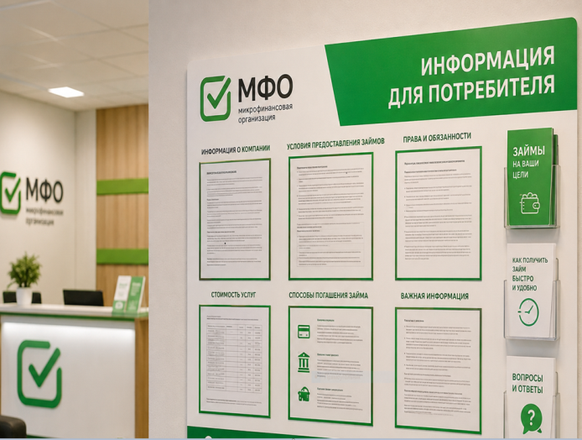

Микрофинансовая организация: что важно знать заемщику
Консультационный центр и пункты
по защите прав потребителей

Единый консультационный центр Роспотребнадзора –
8-800-555-49-43

